2015年云城区总工会部门决算公开
目 录

第一部分 云城区总工会概况
一、 部门职责
二、 机构设置

第二部分 云城区总工会2015年部门决算表
一、收入支出决算总表

二、收入决算表

三、支出决算表

四、财政拨款收入支出决算总表

五、一般公共预算财政拨款支出决算表
六、一般公共预算财政拨款基本支出决算表
七、一般公共预算财政拨款“三公”经费支出决算表
八、政府性基金预算财政拨款收入支出决算表

第三部分 云城区总工会2015年部门决算情况说明

第四部分 名词解释

第一部分 云城区总工会概况
（一）部门主要职责
工会职能：工会是职工自愿结合的工人阶级的群众组织。单位职能主要是：维护职工的合法权益和民主权利；动员和组织职工积极参加建设和改革，完成经济和社会发展的任务；代表和组织职工参与国家和社会事务管理，参与企业、事业和机关的民主管理；教育职工不断提高思想道德素质和科学文化素质，建设一支有理想、有道德、有文化、有纪律的职工队伍。
（二）机构设置
云城区总工会内设1个办公室。下设1个事业单位—云城区总工会困难职工帮扶中心，为财政补助事业单位。云城区总工会是财政全额拨款预算单位，共有编制数5名。其中：行政编制3名，行政后勤编制1名，事业单位编制1名。退休人员1人。另外，相对固定合同工2人（财政拨工资）。

第二部分 云城区总工会2015年部门决算表
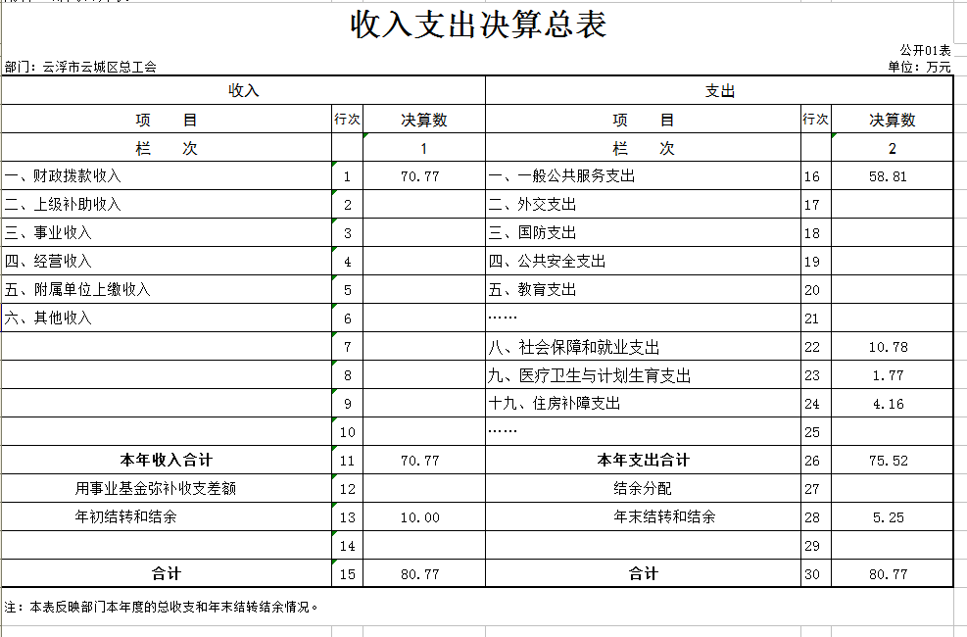
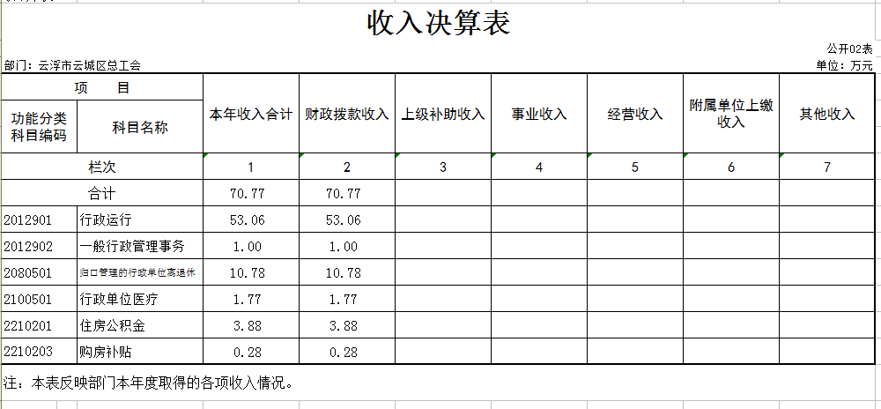
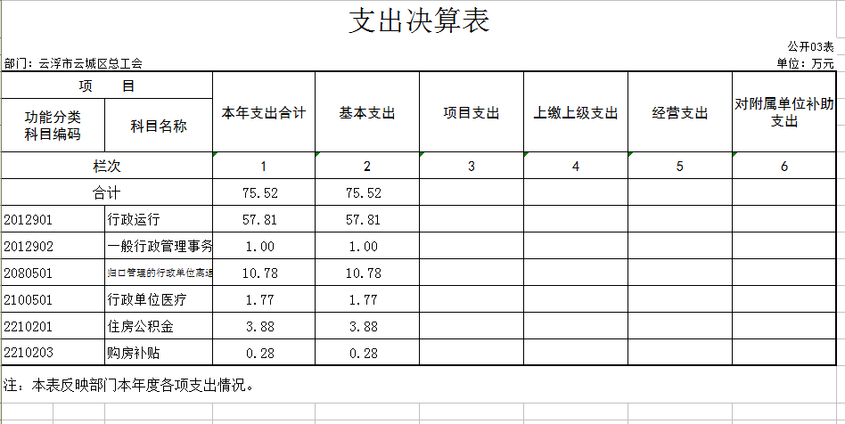
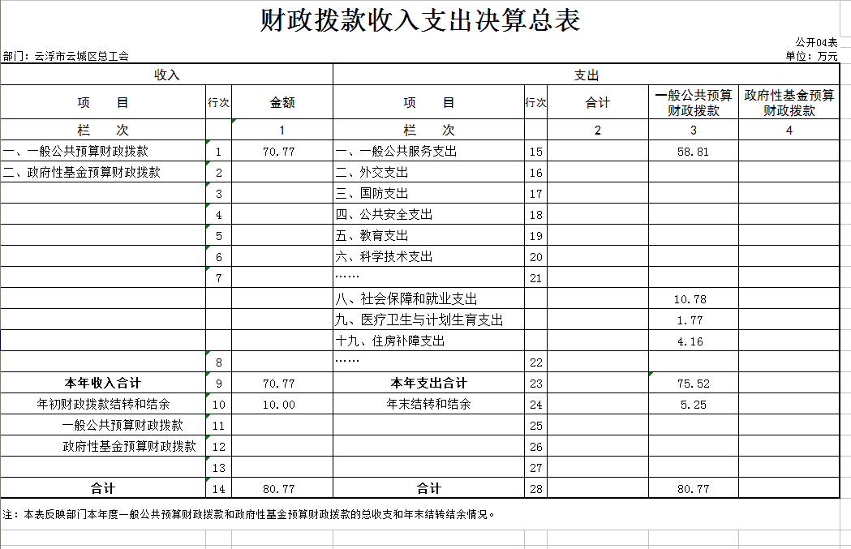
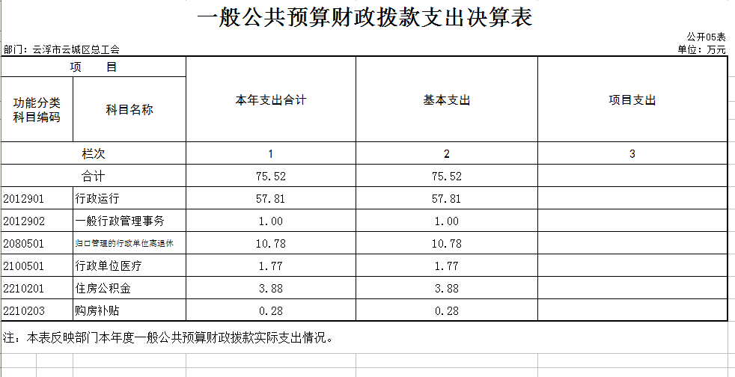
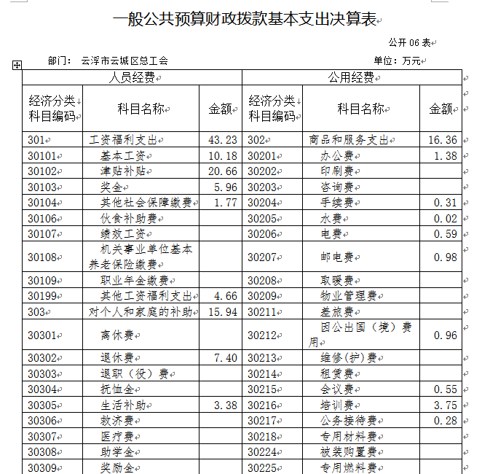
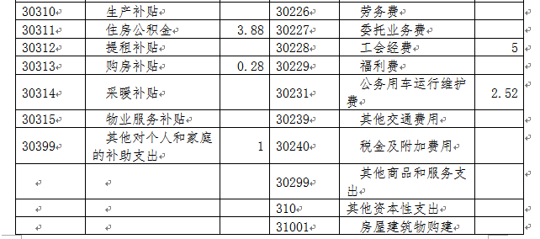
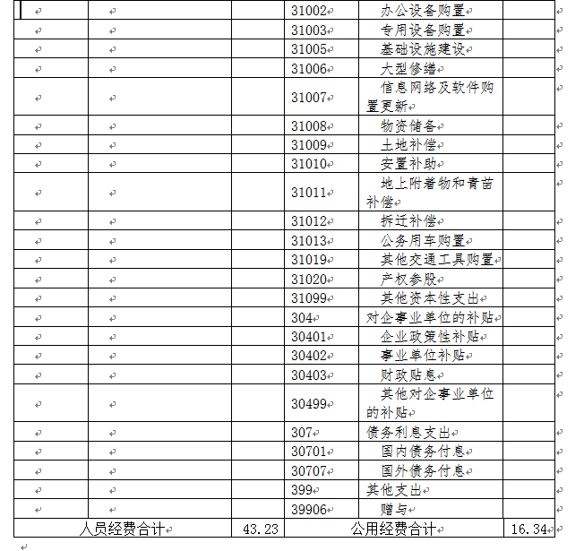

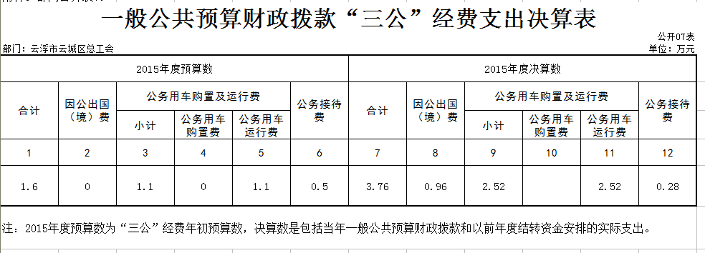
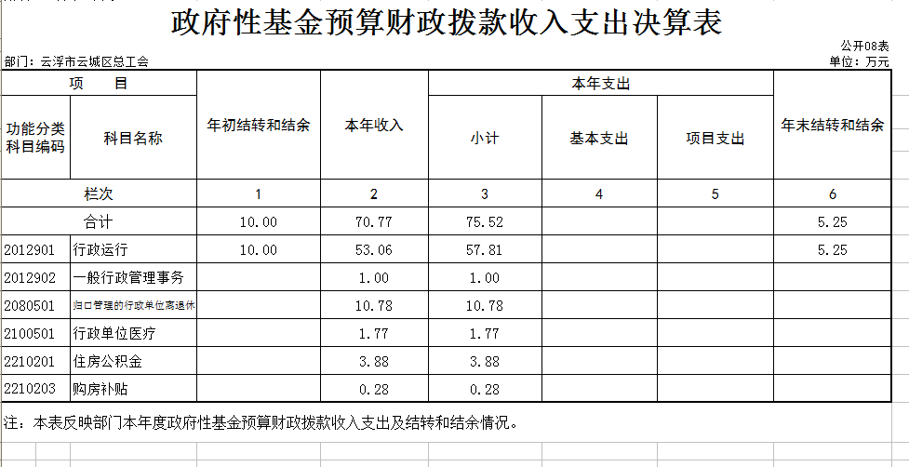

第三部分 云城区总工会2015年部门决算情况说明
一、2015年度收入支出决算总体情况说明
支出决算总规模、各类支出决算规模及各类支出增减变化情况。格式如下：
- 年度收入总体情况
云城区总工会2015年度总收入决算70.77万元，主要是财政拨款收入。具体情况如下：
1．财政拨款收入70.77 万元，比上年决算数增加（减少）2.64万元，下降3.73 %。
2．上级补助收入0 万元，比上年决算数增加（减少）0万元，增长（下降）0 %。
3．事业收入0 万元，比上年决算数增加（减少）0 万元，增长（下降）0 %。
4．经营收入0 万元，比上年决算数增加（减少） 0万元，增长（下降）0 %。
5．其他收入0 万元，比上年决算数增加（减少）0 万元，增长（下降） 0%。
（二）年度支出总体情况
云城区总工会2015年度总支出 75.52 万元，其中本年支出 75.52 万元。具体情况如下：
1.一般公共服务（类）支出 58.81 万元。
2.社会保障和就业支出10.78 万元。
3.医疗卫生与计划生育支出1.77万元。
4.住房保障支出4.16万元。
……
二、2015年度财政拨款收入支出总表说明
（一）2015年度财政拨款收入说明
云城区总工会2015年度财政拨款收入合计70.77 万元。其中：一般公共预算财政拨款收入 70.77万元，；政府性基金预算财政拨款收入 0万元。
（二）2015年度财政拨款支出说明
云城区总工会2015年度财政拨款支出合计75.52 万元。其中：一般公共预算财政拨款支出 75.52万元；政府性基金预算财政拨款支出0 万元。
三、2015年度财政拨款“三公”经费支出决算情况说明
（一）“三公”经费财政拨款支出决算总体情况说明
云城区总工会2015年度“三公”经费财政拨款支出决算为 3.76万元，完成预算1.6 万元的235 %。其中：因公出国（境）费支出决算为 0.96 万元，完成预算 0万元的 %；公务用车购置及运行维护费支出决算为 2.52 万元，完成预算 1.1万元的 229%；公务接待费支出决算为 0.28 万元，完成预算 0.5万元的 56%。2015年度“三公”经费支出决算大于预算数的主要原因是公务用车是2007年10月购置，行驶路程及使用时间过长,2015年进行了一次大修，维修费用增加
与上年相比，2015年度“三公”经费财政拨款支出决算数比上年增加1.57万元，增长71.69 %。其中：因公出国（境）费支出决算增加0.17万元，增长21.52 %；公务用车购置及运行维护费支出决算增加1.42 万元，增长129 %；公务接待费支出决算减少0.02 万元，下降6.67 %。因公出国（境）费支出减少（增加）的主要原因是全年使用财政拨款安排参加广东省社会组织总会香港交流学习班1个、 1人次，主要是增加了学习培训费用；公务用车购置及运行维护费支出增加的主要原因是公务用车是2007年10月购置，行驶路程及使用时间过长,2015年进行了一次大修，维修费用增加。；公务接待费支出减少的主要原因是接待批次3次,主要开展“两个普遍”工作检查、工作调研等接待费用支出。
（二）“三公”经费财政拨款支出决算具体情况说明
2015年“三公”经费财政拨款支出决算中，因公出国（境）费 0.96万元，占 25.53%；公务用车购置及运行维护费支出2.52 万元，占 67.02%；公务接待费支出0.28 万元，占 7.45%。具体情况如下：
1.因公出国（境）费支出 0.96 万元。全年使用财政拨款安排参加广东省社会组织总会香港交流学习班1个、 1人次。主要是增加了学习培训费用。
2.公务用车购置及运行维护费支出2.52万元，其中：公务用车购置支出为 0万元；公务用车运行及维护支出2.52 万元，本单位公务用车保有量为 1 辆，主要用于机要通讯、应急。。
3.公务接待费支出 0.28 万元，主要用于主要开展“两个普遍”工作检查、工作调研等接待费用支出。
四、其他重要事项的情况说明
（一）机关运行经费支出情况
2015年本部门机关运行经费支出75.52万元。比上年增加7.11万元，主要是工资福利支出和因公出国（境）费用增加。
（二）政府采购支出情况说明
2015年本部门政府采购支出总额万元0万元，其中：政府采购货物支出0万元、政府采购工程支出0万元、政府采购服务支出0万元。授予中小企业合同金额0万元，占政府采购支出总额的0%，其中：授予小微企业合同金额0万元，占政府采购支出总额的0%。
（三）国有资产占用情况
截至2015年12月31日，本部门共有车辆1辆。其中，一般公务用车1辆。
（四）预算绩效管理工作开展情况。
暂无。

第四部分 名词解释
为便于社会公众的理解，各部门需对公开内容中涉及的专业名词进行解释，格式如下：（以下专业名词解释供参考，各部门可以根据公开内容中涉及的专业名词自行予以增减）
- 财政拨款收入：指财政当年拨付的资金事业收入。
二、事业收入：指事业单位开展专业业务活动及辅动所取得的收入。
三、经营收入：指事业单位在专业业务活动及其辅助活动之外开展非独立核算经营活动取得的收入。
四、其他收入：指除上述“财政拨款收入”、“事业收入”、“经营收入”等以外的收入。主要是非本级财政拨款、存款利息收入、事业单位固定资产出租收入等。
五、用事业基金弥补收支差额：指事业单位在用当年的“财政拨款收入”、 “事业收入”、“经营收入”、“其他收入”不足以安排当年支出的情况下，使用以前年度积累的事业基金（事业单位当年收支相抵后按国家规定提取、用于弥补以后年度收支差额的基金）弥补本年度收支缺口的资金。
六、年初结转和结余：指以前年度尚未完成、结转到本年按有关规定继续使用的资金。
七、结余分配：指事业事位按规定提取的职工福利基金、事业基金和缴纳的所得税，以及建设单位按规定应交回的基本建设竣工项目结余资金。
八、年末结转和结余：指本年度或以前年度预算安排、因客观条件发生变化无法按原计划实施，需要延迟到以后年度按有关规定继续使用的资金。
九、基本支出：指为保障机构正常运转、完成日常工作任务面发生的人员支出和公用支出。
十、项目支出：指在基本支出这外为完成特定行政任务和事业发展目标所发生的支出。
十一、经营支出：指事业单位在专业业务活动及其辅助活动之外开展非独立核算经营活动所发生的支出。
十二、“三公”经费：按照党中央、国务院有关文件及部门预算管理有关规定，“三公”经费包括因公出国（境）费、公务用车购置及运行费和公务接待费。（1）因公出国（境）费，指单位工作人员公务出国（境）的住宿费、旅费、伙食补助费、杂费、培训费等支出。（2）公务用车购置及运行费，指单位公务用车购置费及租用费、燃料费、维修费、过路过桥费、保险费、安全奖励费用等支出。公务用车指用于履行公务的机动车辆，包括领导干部专车、一般公务用车和执法执勤用车。（3）公务接待费，指单位按规定开支的各类公务接待（含外宾接待）支出。
十三、机关运行经费：指为保障行政单位（含参照公务员法管理的事业单位）运行用于购买货物和服务的各项资金，包括办公及印刷费、邮电费、差旅费、会议费、福利费、日常维修费、专项材料及一般设备购置费、办公用房水电费、取暖费、物业管理费、公务用车运行维护费以及其他费用。

